辅修、双学位审核流程（教务老师版）

【学生所在院系教务老师审核指南】
一、学生所在院系教务首先审查提交申请学生的主修学习情况。
二、对主修学习情况符合辅修双学位报名要求者，在其申请表上签字盖章，同时进行网上审核。网上审核于辅修和双学位管理系统中进行，界面如下：
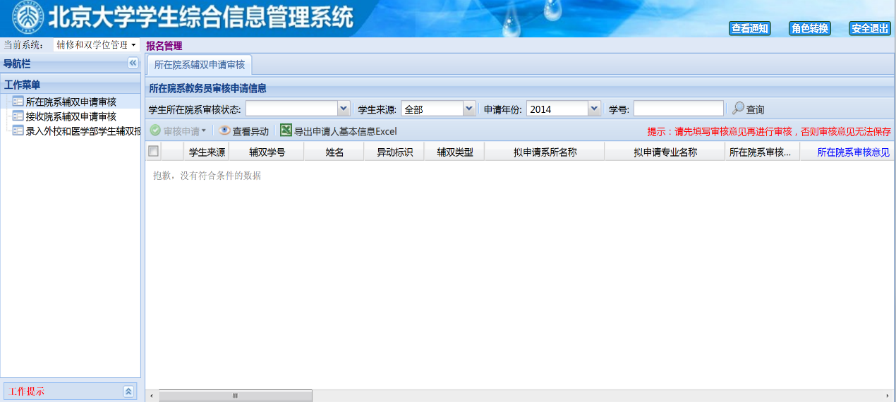

【接收学生院系教务老师审核指南】
一、接收学生院系教务按照院系规定考核学生，并依据考核结果进行网上审核，审核通过的总数不能超过招生数。网上审核于辅修和双学位管理系统中进行，界面如下：
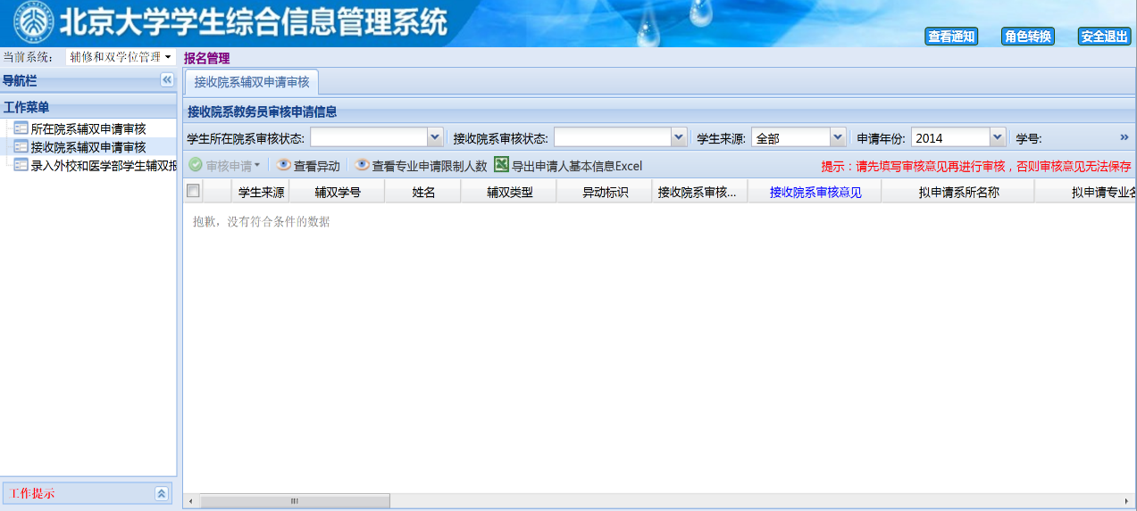
二、审核外校和医学部学生。对于医学部学生，需先接收“北京大学医学部申请辅修双学位报名表”（表上加盖医学部教育处章），审核无误后进行信息录入。信息录入齐全，便于后期管理。
该类学生在系统的“外校和医学部学生辅双报名信息“中进行信息录入和审核，人数包含在招生总数内。界面如下：
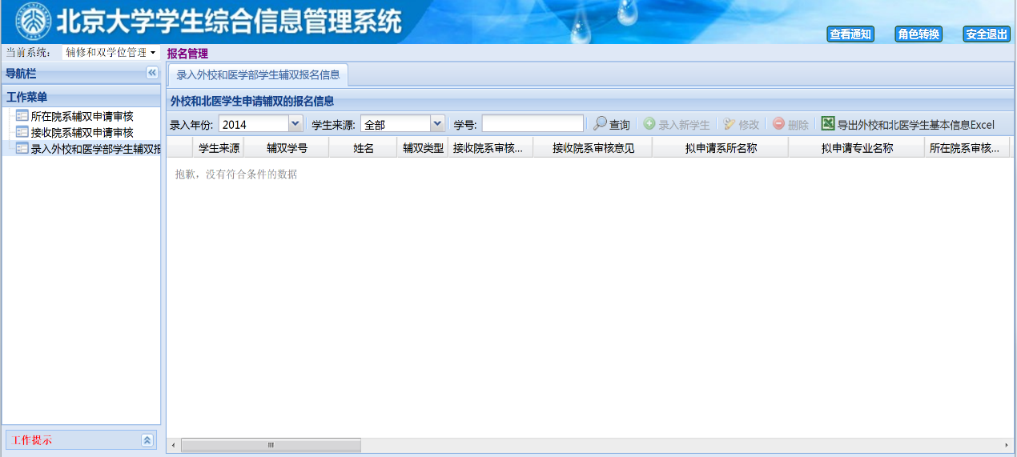
当需要录入新学生时，可点击绿色按钮处的“录入新学生“，填写好所有信息后点击保存即可。弹出的页面如下：
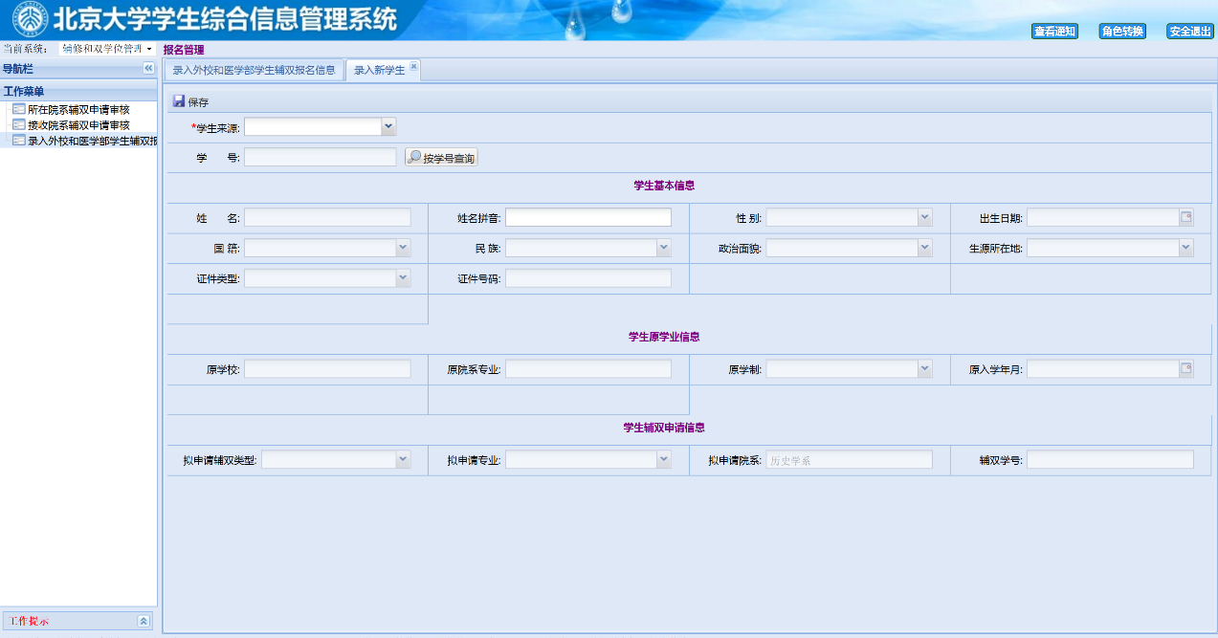

三、审核完成后，接受院系根据教务部期末审核结果通知被录取学生在下学期初交费、注册、选课等具体事宜。

教务部
2015年4月22日

